第六章 文件及文件系统

本章概述
文件系统是操作系统中负责管理和组织持久存储数据的子系统。本章将深入讲解文件与文件系统的基本概念、文件的逻辑结构与物理结构、文件目录管理、文件共享机制、文件存储空间管理方法、文件分配方式以及文件保护技术。通过本章学习，读者将全面理解文件系统从用户接口到底层存储的完整工作机制。
本章重点内容：
- 文件、记录、数据项的概念与文件属性
- 文件的逻辑结构（有结构文件/无结构文件）
- 文件目录（FCB、目录结构、目录查询技术）
- 文件共享（基于索引结点、符号链）
- 文件存储空间管理（空闲表法、空闲链表法、位示图法、成组链接法）
- 文件分配方式（连续分配、链接分配、索引分配及混合索引用例）
- 文件保护（访问控制矩阵、用户权限）

6.1 文件与文件系统

6.1.1 文件的基本概念
文件是指由创建者所定义的、具有文件名的一组相关元素的集合。在有结构的文件中，文件由若干个相关记录组成；而无结构文件则被看成是一个字符流。文件在文件系统中是一个最大的数据单位，它描述了一个对象集。
数据项、记录和文件的关系：
- 基本数据项：用于描述一个对象的某种属性的字符集，是最小逻辑数据单位（字段）
- 组合数据项：由若干个基本数据项组成的组项
- 记录：一组相关数据项的集合，描述一个对象在某方面的属性
- 文件：具有文件名的一组相关元素的集合（记录的有序集合或字符流）

6.1.2 文件属性
文件的属性包括以下内容：
- 文件类型：系统文件、用户文件、库文件等
- 文件长度：文件的字节数或块数
- 文件的物理位置：文件在存储设备上的存放位置
- 文件的建立时间：创建时间、最近修改时间、最近访问时间
- 访问控制信息：文件所有者、访问权限等

6.1.3 文件分类
1. 按用途分类：
- 系统文件：由系统软件构成的文件，一般只允许用户调用，不允许读或修改
- 用户文件：用户的源代码、目标文件、可执行文件或数据等
- 库文件：标准子例程及常用例程构成的文件，允许用户调用，不允许修改
2. 按数据形式分类：
- 源文件：由源程序和数据构成的文件（ASCII或汉字）
- 目标文件：源程序经编译后但尚未链接的目标代码（二进制）
- 可执行文件：目标代码经链接后形成的可执行文件
3. 按存取控制属性分类：
- 只执行文件：只允许被核准的用户调用执行，不允许读写
- 只读文件：允许文件主及被核准的用户读，但不允许写
- 读写文件：允许文件主和被核准的用户读或写
4. 按组织形式和处理方式分类：
- 普通文件：ASCII码或二进制码组成的字符文件
- 目录文件：由文件目录组成的系统文件
- 特殊文件：I/O设备被视为文件，按文件方式管理

6.1.4 文件系统的功能
文件系统是操作系统中管理文件的软件和数据结构的集合。它的主要功能包括：
- 有效地管理文件的存储空间
- 管理文件目录，实现按名存取
- 完成文件的读/写操作
- 实现文件共享与保护
- 为用户提供命令接口和程序调用接口

6.1.5 文件系统模型
文件系统模型包含三个层次：对象及其属性层、对对象操纵和管理的软件集合层、文件系统接口层。文件管理系统管理的对象包括：文件、目录、磁盘（磁带）存储空间。核心软件层负责文件存储空间管理、文件目录管理、逻辑地址到物理地址的转换、文件读写管理以及文件共享与保护等功能。接口层提供命令接口和程序接口。
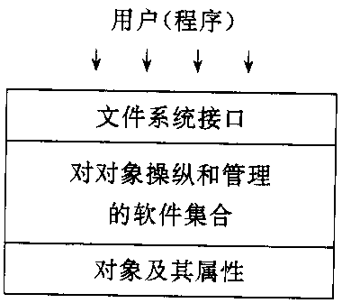
图6-1 文件系统模型
文件操作实例（Linux系统）：
系统调用 | 功能说明
open() | 打开一个文件，指定访问方式，返回文件描述符
creat() | 打开一个文件，若不存在则创建，返回文件描述符
close() | 关闭文件，释放文件锁
read() | 从文件读取数据，返回读出的字节数
write() | 向文件写入数据，返回写入的字节数

6.2 文件的逻辑结构
文件的逻辑结构是从用户观点出发所观察到的文件组织形式。对于任何一个文件，都存在着两种形式的结构：逻辑结构（用户视角）和物理结构（存储视角）。按逻辑结构，文件可分为两大类：有结构文件和无结构文件。

6.2.1 有结构文件（记录式文件）
有结构文件由若干个相关记录组成，每个记录由一组数据项构成。根据记录的排列方式，有结构文件又可分为以下几种：
- 顺序文件：记录按某种顺序排列，常见的文件组织形式
- 索引文件：为文件建立索引表，每个记录对应一个索引项
- 索引顺序文件：结合顺序和索引两种方式，将文件分组，每组建立索引
- 直接文件（Hash文件）：通过Hash函数直接计算记录的存储地址

6.2.2 无结构文件（流式文件）
无结构文件被看成是一个字符流，文件内部没有明显的记录结构。无结构文件是最简单的文件组织形式，适用于源程序文件、目标代码文件等。操作系统通常不对无结构文件的内容做任何结构化处理，用户自行解释文件内容。UNIX/Linux系统中的普通文件大多采用无结构文件形式。

表6-1 有结构文件与无结构文件对比
对比维度 | 有结构文件（记录式） | 无结构文件（流式）
内部结构 | 由记录组成，记录由数据项构成 | 字节流，无内部结构
访问方式 | 可按记录号直接访问 | 只能通过字节偏移访问
适用场景 | 数据库文件、账目文件 | 源程序、可执行文件
系统开销 | 较大（需维护记录结构） | 较小
灵活性 | 较低（结构固定） | 较高（用户自定义）

6.3 文件目录

6.3.1 文件控制块（FCB）
文件控制块（File Control Block, FCB）是用于描述和控制文件的数据结构。文件目录是文件控制块的有序集合。每个文件对应一个FCB，系统通过FCB来管理文件。
FCB的内容：
- 基本信息：文件名、文件类型等
- 地址信息：卷（存储设备的标识）、起始地址、文件长度
- 访问控制信息：文件所有者、访问权限、口令等
- 使用信息：创建时间、创建者身份、最后修改时间、最后访问时间等

6.3.2 目录结构
目录结构经历了从简单到复杂的发展过程：
1. 单级目录结构
所有用户的全部文件目录保存在一张目录表中，每个文件的目录项占用一个表项。优点是简单且能实现按名存取。缺点是查找速度慢、不允许重名、不便于实现文件共享。
2. 两级目录结构
两级目录结构由主文件目录（MFD）和用户文件目录（UFD）组成。MFD记录各用户的信息，每个用户在MFD中有一个表项，指向该用户的UFD。UFD中保存该用户的所有文件目录项。优点：一定程度解决了重名问题，提高了目录检索效率，可以实现简单的文件共享。缺点：不便用户文件的逻辑分类。
3. 树形目录结构（多级目录）
树形目录结构中，主目录称为根目录，数据文件称为树叶，其他目录作为树的结点。文件的路径名从根目录开始，用"/"连接各级目录和文件名。系统中的每个文件都有唯一的路径名。为每个进程设置一个"当前目录"，进程对文件的访问相对于"当前目录"进行，相对路径名和绝对路径名用于定位文件。
树形目录的优点：层次结构清晰、便于管理和保护、有利于文件分类、解决重名问题、提高文件检索速度、能进行存取权限的控制。
树形目录的缺点：按路径名逐层检查，每个文件都放在外存，多次访盘影响速度。
4. 无环图目录结构
在树形目录的基础上引入链接机制，允许一个文件或子目录出现在多个目录中，形成有向无环图结构。这种方式便于文件共享，但需要解决共享链接的管理问题。

6.3.3 目录查询技术
对目录进行查询的方式有两种：
1. 线性检索法（顺序检索法）
在单级目录中，利用用户提供的文件名，用顺序查找法直接从文件目录中找到文件名对应的目录项。在树形目录中，需对多级目录进行逐级查找。线性检索法实现简单，但效率较低，尤其是当目录规模较大时。
2. Hash检索法
系统建立一张Hash索引文件目录，利用用户提供的文件名通过Hash函数转换为目录的索引值，再利用该索引值到目录中查找。Hash方法能显著提高检索速度。但存在"Hash冲突"问题——不同文件名可能转换为相同的Hash值。解决Hash冲突的方法：将Hash值加上一个常数（与目录长度互质），形成新索引值，重新查找。当文件名中包含通配符"*"、"?"时，无法使用Hash法，需用线性查找法。

6.4 文件共享
文件共享允许多个用户（进程）访问同一个文件，是文件系统的重要功能。实现文件共享的实质是可以从不同地方打开同一个文件。打开文件的首要步骤是找到文件的目录项，读取文件在外存的起始地址。实现文件共享的方式主要有以下几种：

6.4.1 链接目录项实现文件共享
在文件目录项中设置一个链接指针，用于指向共享文件的目录项。访问文件时，根据链接指针内容找到共享文件的目录项，读取该目录项中的文件起始位置等信息，操作该文件。每当有用户（进程）共享文件时，共享文件目录项中的"共享计数"加1；当用户不再共享该文件、撤销链接指针时，"共享计数"减1。只有当共享文件用户数为1时，才能删除共享文件。

6.4.2 基于索引结点的文件共享
在这种方式中，文件的物理地址及其它文件属性信息不再放在目录项中，而是放在索引结点（i节点）中。在文件目录中只设置文件名及指向相应索引结点的指针。任何用户对文件进行Append操作或修改引起的结点内容改变（如增加了新的盘块号和文件长度等），都是其他用户可见的，从而实现了文件共享。
UNIX操作系统采用此方式。文件目录项中只包含文件名和指向索引结点的指针，文件的物理地址及其它说明信息保存在索引结点中。当用户需要共享文件时，在自己的文件目录中新建一个目录项，将索引结点指针指向共享文件的索引结点。索引结点中的链接计数count表示链接到该索引结点上的用户目录项数目。只有当count为0时，才能删除该文件。

6.4.3 符号链文件共享
为使B能共享C的一个文件F，由系统创建一个LINK类型的新文件（也取名为F），将F写入B的目录中。新文件中只包含被共享文件F的路径名，这种链接方式称为符号链接。当B要访问被链接的文件F时，系统截获该访问请求，根据新文件中的路径名去读目标文件。
符号链方式的优点：
- 能链接任何机器上的文件（包括网络文件）
- 每增加一个链接就增加一个文件名，各用户使用自己的名字共享文件
- 只有文件主拥有指向其索引结点的指针
符号链方式的缺点：每个共享用户增加一个文件名，备份可能会产生多个拷贝。

表6-2 两种文件共享方式对比
对比维度 | 基于索引结点共享 | 符号链共享
链接对象 | 直接链接到索引结点 | 链接到路径名
跨网络能力 | 不支持 | 支持（可指向远程文件）
删除影响 | 共享计数为0时删除 | 删除源文件后链接失效
一致性 | 修改实时可见 | 通过路径名访问，需解析
典型系统 | UNIX/Linux | Windows快捷方式、Unix符号链接

6.5 文件存储空间管理
文件存储空间管理是文件系统的重要功能之一，其核心任务是为新创建的文件分配存储空间，并在文件删除时回收空间。存储空间的基本分配单位是磁盘块。常用的管理方法包括空闲表法、空闲链表法、位示图法和成组链接法。

6.5.1 空闲表法
空闲表法属于连续分配方式，为每个文件分配一块连续的存储空间。系统为外存上的所有空闲区建立一张空闲表，每个空闲区对应一个表项，包括表项序号、该空闲区的第一个盘块号、该区的空闲盘块数等信息。
优点：实现简单。对于最佳适应分配算法，将各空闲分区按长度从小到大排列，能很快找到合适大小的空闲分区。
缺点：当存储空间中空闲分区分布较分散且数量较多时，空闲分区表会很大，需要很大的内存空间。

6.5.2 空闲链表法
空闲链表法将所有空闲盘区拉成一条空闲链。根据链的基本元素不同，可分为两种形式：
1. 空闲盘块链：将所有空闲空间以盘块为单位拉成一条链。分配时从链首依次摘下适当数目的空闲盘块，回收时插入链尾。优点：分配和回收过程非常简单。
2. 空闲盘区链：将空闲盘区（每个盘区可包含若干个盘块）拉成一条链。分配方法类似于内存的动态分区分配（通常采用首次适应算法）。回收时需将回收区与相邻空闲盘区合并。
空闲盘区链的缺点：一段时间后可能产生太多小分区；删除由许多离散小分区组成的文件时，链接操作耗时；查找连续空间效率低。

6.5.3 位示图法
位示图法利用二进制位0、1表示存储空间中存储块的使用状态。通常用0表示空闲分区，1表示已分配分区（或相反）。磁盘上的所有盘块都有一个二进制位与之对应，所有位构成一个集合，称为位示图。使用m×n个位数构成位示图，m×n等于磁盘的总块数。位示图也可描述为二维数组map。
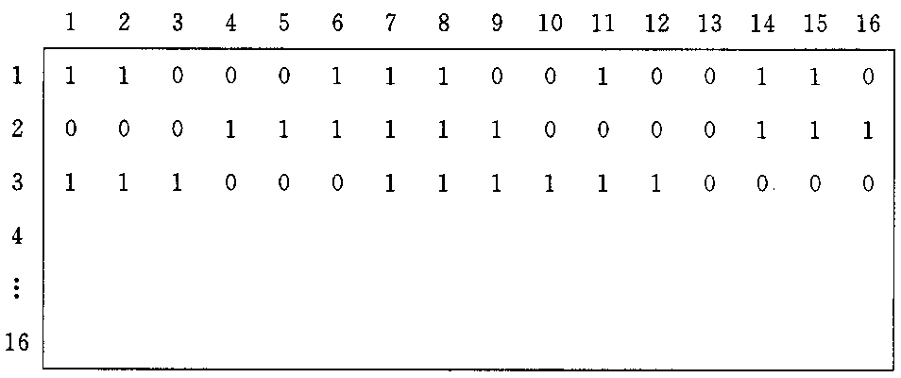
图6-2 位示图管理磁盘空间
盘块的分配（三步）：
- 顺序扫描位示图，找出一个或一组值为"0"的二进制位（空闲）
- 将找到的二进制位转换为盘块号：b = n(i-1) + j，其中i为行号，j为列号，n为每行列数
- 修改位示图，令map[i,j] = 1
盘块的回收（两步）：
- 将回收盘块号b转换为行号i和列号j：i = (b-1) DIV n + 1，j = (b-1) MOD n + 1
- 修改位示图，令map[i,j] = 0
计算示例：
一个磁盘组共有10个盘面，每个盘面上有100个磁道，每个磁道有16个扇区，以扇区为分配单位。磁盘总块数 = 10 × 100 × 16 = 16000块。若位示图的一个二进制位对应一个扇区，则位示图大小 = 16000 bit = 2000 Byte。
位示图优点：容易找到连续的空闲分区；定位速度快。位示图缺点：对于大容量磁盘（如16GB，块大小512B），位示图可达4MB，难以一次性装入内存，搜索大位示图会降低性能，尤其是磁盘空间快用完时。

6.5.4 成组链接法
成组链接法综合了空闲表法和空闲链表法的优点。其基本思想是：将磁盘所有空闲盘块分组；设置空闲盘块号栈，存放当前可用的一组空闲盘块的盘块号；后一组的所有盘块号以及盘块总数登记在前一组的第一个盘块中，依次类推，组与组之间形成链接关系；最后一组少登记一个盘块号，多登记一个空闲盘块链的结束标志。
优点：
- 结合了空闲表的快速查找和空闲链表的灵活性
- 占用内存空间少（只需存放一组空闲块号）
- 分配和回收效率高

表6-3 四种空间管理方法对比
方法 | 内存占用 | 分配效率 | 连续空间支持 | 实现复杂度
空闲表法 | 较大（表长） | 中等 | 好 | 简单
空闲链表法 | 小（仅指针） | 慢（遍历链） | 差 | 中等
位示图法 | 中等（位图） | 快（位运算） | 好 | 中等
成组链接法 | 很小（仅栈） | 快 | 较好 | 较复杂

6.6 文件分配方式
文件分配方式是指文件在外存上的存储组织形式，也称为文件的物理结构。常用的外存分配方法有连续分配、链接分配和索引分配三种。

6.6.1 连续分配
连续分配要求为每个文件分配一组相邻接的盘块。文件目录中为每个文件建立一个表项，记载文件的第一个数据块地址及文件长度。
优点：
- 顺序访问容易：若第一个盘块号为x，第y块的盘块号为x+y-1
- 顺序访问速度快：磁头移动距离短，效率最高
缺点：
- 要求连续的存储空间，可能导致磁盘碎片
- 必须事先知道文件的长度
- 不利于文件尺寸的动态增长

6.6.2 链接分配
链接分配将文件存储到多个离散的盘块中，通过链接指针将同属于一个文件的盘块链接成链表。
1. 隐式链接：在每个盘块中含有指向下一个盘块的指针。文件目录中包含指向第一个和最后一个盘块的指针。只适合顺序访问，随机访问效率极低。为提高性能，可将多个盘块组成簇（cluster）进行分配。
2. 显式链接：将用于链接文件各物理块的指针显式地存放在内存的一张链接表中。整个磁盘仅设置一张文件分配表（FAT）。文件目录的"物理地址"字段中存放文件的第一盘块号。查找记录的过程在内存中进行，显著提高检索速度，减少磁盘访问次数。FAT文件系统、NTFS等采用此方式。

6.6.3 索引分配
索引分配为每个文件分配一个索引块（表），将分配给该文件的所有盘块号记录在索引块中。在建立文件时，在目录项中填上指向该索引块的指针。
1. 单级索引分配
优点：支持直接访问，消除了外部碎片。缺点：大文件索引项较多，一个数据块可能容纳不下所有分区索引；小文件时索引块利用率极低。
2. 多级索引分配（以UNIX混合索引为例）
UNIX/Linux系统采用混合索引分配方式，在FCB中设有多个地址项，包括直接地址项、一次间接地址项、二次间接地址项和三次间接地址项。这种设计兼顾了小文件和大文件的不同需求，小文件可直接通过直接地址访问，大文件通过多级索引灵活扩展。

混合索引计算示例：
假设FCB中共有13项地址项：第0~9为直接地址（10项），第10为一次间接地址，第11为二次间接地址，第12为三次间接地址。每个盘块大小为512字节，盘块号需要3个字节，每个盘块最多存放170个盘块地址（512/3=170，取整）。
(1) 文件最大长度：
直接地址块：10块
一次间接块：170块
二次间接块：170² = 28,900块
三次间接块：170³ = 4,913,000块
总计：10 + 170 + 28,900 + 4,913,000 = 4,942,080块
最大文件长度 = 4,942,080 × 512 = 2,530,344,960 字节 ≈ 2.36GB
(2) 字节偏移量转换示例：
① 字节偏移量5000：5000/512=9余392。逻辑块号9，块内偏移392。属于直接地址项（第9项）。
② 字节偏移量15000：15000/512=29余152。逻辑块号29，块内偏移152。29-10=19，属于一次间接地址的第19项。
③ 字节偏移量150000：150000/512=292余496。逻辑块号292，块内偏移496。292-(10+170)=112，通过二次间接地址找到第一个一次间接块的第112项。
(3) 磁盘访问次数：
索引结点已在内存时，最少需要1次访问磁盘（通过直接地址），最多需要4次访问磁盘（三次间址块→二次间址块→一次间址块→文件盘块）。

表6-4 三种文件分配方式对比
对比维度 | 连续分配 | 链接分配 | 索引分配
磁盘碎片 | 有（外部碎片） | 无 | 无
顺序访问效率 | 高 | 高 | 高
随机访问效率 | 高 | 低（隐式）/中等（FAT） | 高
文件增长 | 困难 | 容易 | 容易
空间利用率 | 较低 | 高 | 中等（索引块开销）
典型系统 | 磁带存储 | FAT32/NTFS | UNIX/Linux

6.7 文件保护
文件保护是指防止未授权用户对文件进行非法访问和操作。系统为所有文件设置访问控制机制，任何用户对文件的操作必须符合预先设定的访问权限。

6.7.1 存取权限控制
操作系统通常定义以下基本操作权限：
- 执行（Execution）：允许用户装载并执行程序，但不允许拷贝
- 读（Reading）：允许用户读文件内容，包括拷贝和执行
- 追加（Appending）：允许向文件添加数据，但不能修改或删除已有数据
- 更新（Updating）：允许修改、删除、增加文件内容
- 更改权限（Changing protection）：允许更改文件的存取权限
- 删除（Deletion）：允许删除文件

6.7.2 访问控制矩阵
访问控制矩阵是描述系统中所有对象（文件）和所有主体（用户/进程）之间访问关系的二维矩阵。矩阵的行表示用户，列表示文件，矩阵元素表示该用户对该文件拥有的访问权限。在实际系统中，由于访问控制矩阵通常非常稀疏，一般不直接实现为矩阵，而是采用访问控制列表（ACL）或能力列表（Capability List）的方式。
访问控制矩阵示例：
用户\文件 | file1.txt | file2.exe | file3.dat
userA（所有者） | 读、写、执行 | 读、执行 | 读、写
userB | 读 | 执行 | 读
userC | 无 | 无 | 读

6.7.3 Linux文件权限模型
Linux系统中每个文件有三组权限：用户（owner）、组（group）、其他用户（others）。每组权限包含读（r=4）、写（w=2）、执行（x=1）三种基本权限，权限值用三位八进制数表示（如755表示所有者有rwx权限，组用户有r-x，其他人有r-x）。
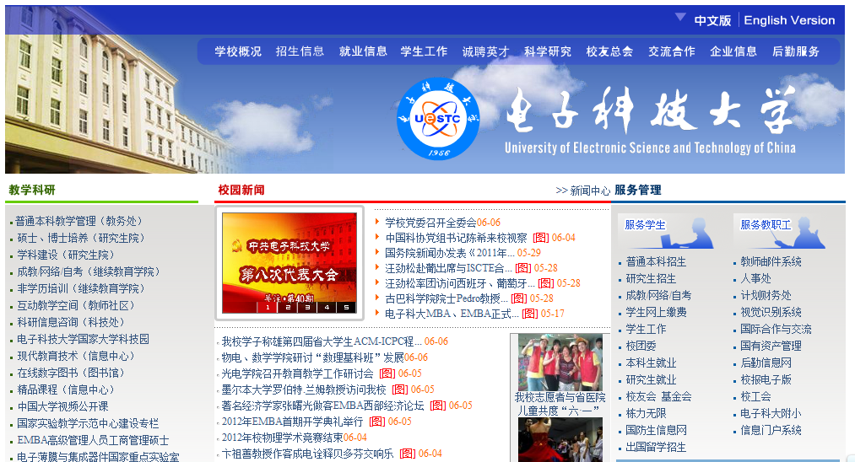
图6-3 文件共享与保护机制示意图

本章小结
本章全面介绍了文件系统的核心概念和实现技术。文件是操作系统中重要的数据组织方式，文件系统负责管理文件的存储、共享和保护。从文件的逻辑结构到物理结构，从目录管理到存储空间管理，每个环节都对文件系统的性能和功能有重要影响。
关键知识点回顾：
- 文件是具名的信息集合，有记录式和流式两种逻辑结构
- FCB是文件管理的基本数据结构，目录是FCB的有序集合
- 树形目录是主流目录结构，支持按名存取和文件分类
- 文件共享方式包括基于索引结点共享和符号链共享
- 存储空间管理有空闲表法、空闲链表法、位示图法和成组链接法
- 文件分配方式有连续分配、链接分配和索引分配，混合索引兼顾了小文件和大文件的需求
- 文件保护通过访问控制矩阵和用户权限机制实现

课后习题
1. 什么是文件、记录和数据项？它们之间的关系是什么？
2. 文件的属性包括哪些内容？按用途分类，文件可分为哪几类？
3. 什么是文件控制块（FCB）？FCB中包含哪些信息？
4. 比较单级目录、两级目录和树形目录结构的优缺点。
5. 比较基于索引结点的文件共享和符号链文件共享的区别。
6. 某磁盘组有10个盘面，每盘面100个磁道，每磁道16个扇区。若使用位示图管理，问位示图需占多少空间？
7. 采用混合索引分配方式，FCB中有13个地址项（10个直接地址、1个一次间接、1个二次间接、1个三次间接），盘块大小1KB，盘块号占4B。求文件最大长度，并将字节偏移量9000、300000转换为物理块号和块内偏移。
8. 什么是空闲表法、空闲链表法、位示图法和成组链接法？比较它们的优缺点。
9. 文件系统中连续分配、链接分配和索引分配各有什么优缺点？
10. 访问控制矩阵在文件保护中起什么作用？Linux系统中如何设置文件访问权限？

